<**td**>{$item.trade_time|date_format:'%Y-%m-%d %H:%M:%S'}</**td**>

会把0解析成当前时间？？ yes

0.00会解析成string(4) "0.00" 1970-01-01 07:00:00

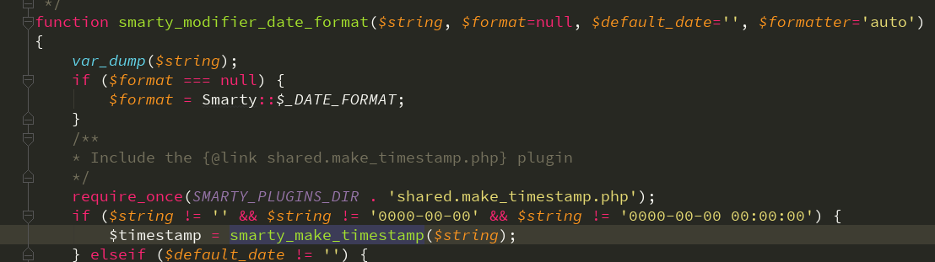

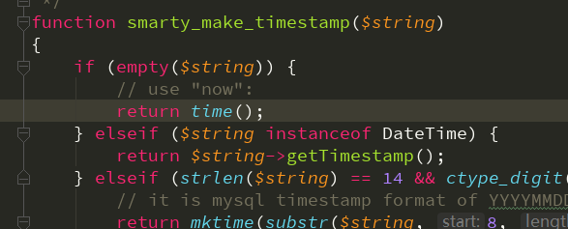

因为可爱的empty(0)返回true